令和元年 5 月 13日
10m電波暗室 見学説明会のご案内
新潟県工業技術総合研究所
中越技術支援センター

当センターでは、内閣府の地方創生拠点整備交付金「電波暗室等整備事業」で整備した10m電波暗室とEMC試験システムの供用を7月1日(月)から開始します。つきましては、上記設備の事前見学を兼ねた説明会を下記のように実施します。各位におかれましては設備利用にあたっての参考として頂きたく、ご案内申し上げます。
記
1.日時 令和元年 5 月 28 日（火） ① 10:00 ～ 11:30 ② 13:30 ～ 15:00
令和元年 5 月 29 日（水） ① 10:00 ～ 11:30 ② 13:30 ～ 15:00
※各回とも同一内容です。
2.会場 〒940-2135 長岡市深沢町2085-17
※2ページ目に、会場へのアクセスと駐車場のご案内があります。ご確認ください。

3.定 員 各回20名（先着順）

4.参加料 無料

5.申込方法 以下の参加申込書にご記入いただき、FAXまたはメールでお申し込みください。
-------------------------------------------------------------------------------------------------------------------------
10m電波暗室 見学説明会 参加申込書
申込先：中越技術支援センター 石澤, 福嶋 宛 FAX:0258-46-6900 e-mail:cchuuets@iri.pref.niigata.jp
参加希望回  (〇で囲んでください) | 28日 ① ・ 28日 ② ・ 29日 ① ・ 29日 ②
社名 / 団体名
所在地 | 〒
電話
連絡先メールアドレス
参加者氏名 |  | 所属・役職 | 手話通訳  希望の有無
 |  |  | 有 ・ 無
 |  |  | 有 ・ 無
※応募者多数の場合には、調整させて頂くことがあります。
※手話通訳等を希望される方は、令和元年5月14日(火)までにお申し込みください。
※ご記入頂いた個人情報は、本説明会に関する連絡以外には使用いたしません。
会場へのアクセスと駐車場のご案内

当日は、弊所 レーザー・ナノテク研究室 若しくはNBICながおか新産業創造センターを目指してお越しください。なお、見学説明会の当日に限り、NBICの駐車場をご利用ください。
北陸自動車道
関越自動車道
信濃川
長生橋
大手大橋
長岡大橋
フェニックス大橋
長岡JCT
長岡IC
８号線
８号線
１７号線
日越

長岡

NICOテクノプラザ

NBIC 案内板

中越技術支援センター
NBIC
ながおか新産業
創造センター
上富岡
コンビニ
10m電波暗室(登録)

４０４号線
工業技術総合研究所
レーザー・ナノテク研究室

NBIC駐車場利用方法
NBIC正門より入り、左奥より駐車をお願いします。
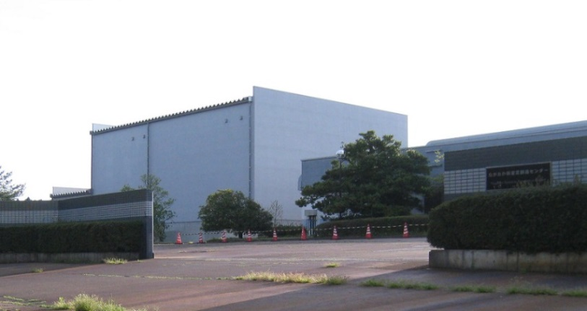
駐車後は、正門を出て右手に道なりにお進みください。進行方向右手に階段がございます。
電波暗室建屋
左奥から駐車してください
＜本件についての問合せ＞
新潟県工業技術総合研究所 中越技術支援センター
石澤, 福嶋
〒940-2127 新潟県長岡市新産4-1-14
TEL:0258-46-3700 FAX:0258-46-6900
cchuuets@iri.pref.niigata.jp

